DiappTrack
Sistema de Autocuidado para Diabetes Mellitus Tipo 2
Manual de Usuario

Autor: Brayan Ruiz Marreros
Universidad: Universidad Nacional de San Martín
Facultad: Facultad de Ingeniería de Sistemas e Informática
Asesor: Ing. Dr. Cristian Werner García Estrella
Aplicación Web Progresiva (PWA) · 2026

Contenido
1. Crear una cuenta (registro) — Tu primer ingreso a DiappTrack
2. Iniciar sesión — Acceder con correo y contraseña
3. Pantalla de inicio — El panel principal y los módulos
4. Completar tu perfil — Datos personales y clínicos
5. Registrar tu glucosa — Mediciones y clasificación
6. Registrar tu alimentación — Cuestionario diario
7. Registrar actividad física — Ejercicio y calorías
8. Controlar tu medicación — Cumplimiento de tomas
9. Leer contenido educativo — Artículos y consejos
10. Activar notificaciones — Recordatorios de autocuidado

Introducción
DiappTrack es una aplicación para el autocuidado de personas con Diabetes Mellitus Tipo 2. Te acompaña en el seguimiento diario de tu glucosa, alimentación, actividad física, medicación y educación en salud, desde tu teléfono.
Funciona como una aplicación web progresiva (PWA): la abres desde el navegador y puedes instalarla en la pantalla de inicio de tu celular, recibir recordatorios y usarla como una app más.
¿Qué necesitas?
- Un teléfono o computadora con navegador moderno (Chrome, Edge o Firefox).
- Conexión a internet.
- La dirección web de la aplicación: https://diapptrack.vercel.app
Cómo leer este manual
Cada función se explica con una captura de pantalla y una lista de pasos numerados. Los círculos naranjas de la imagen (①, ②, ③ …) señalan el elemento que menciona cada paso.

1. Crear una cuenta (registro)
Objetivo: Registrarte por primera vez en DiappTrack para empezar a usar la aplicación.
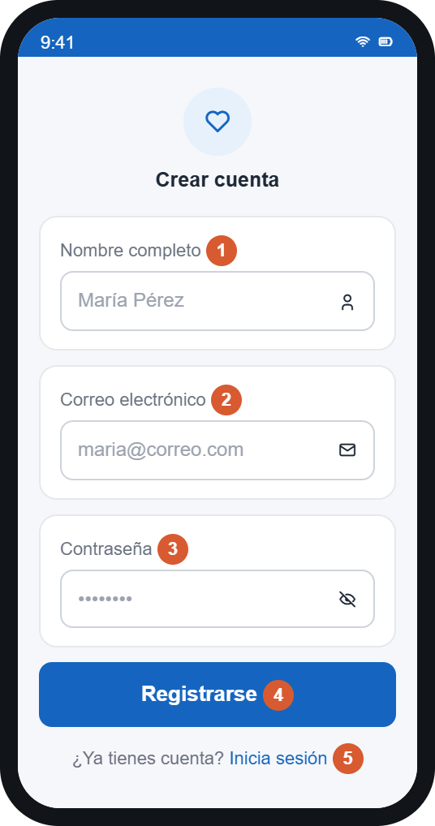  Pantalla de registro | - Escribe tu nombre completo ①.  - Ingresa un correo electrónico válido ②; será tu usuario para entrar.  - Define una contraseña ③. Usa el ícono del ojo para mostrarla u ocultarla.  - Pulsa Registrarse ④ para crear la cuenta.  - Si ya tienes cuenta, usa el enlace Inicia sesión ⑤.  Importante: el correo debe ser único. Si ya está registrado, el sistema te avisará para que inicies sesión.

2. Iniciar sesión
Objetivo: Acceder a tu cuenta con tu correo y contraseña.
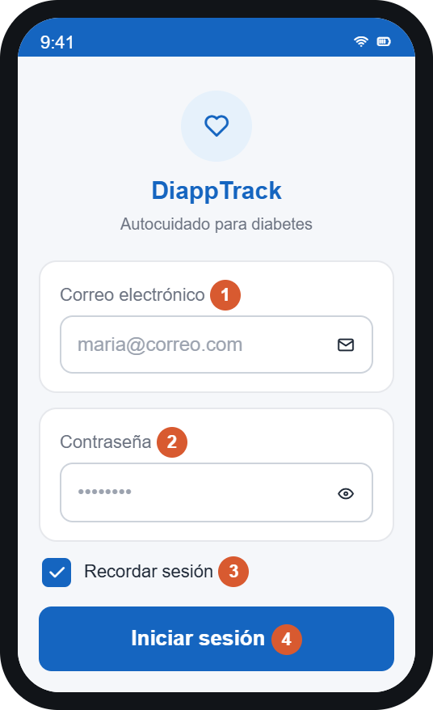  Pantalla de inicio de sesión | - Ingresa tu correo electrónico ①.  - Escribe tu contraseña ②.  - Activa Recordar sesión ③ si usas un dispositivo personal (no en equipos compartidos).  - Pulsa Iniciar sesión ④.  Consejo: con "Recordar sesión" no tendrás que volver a iniciar sesión durante 30 días en ese dispositivo.

3. Pantalla de inicio
Objetivo: Conocer el panel principal y acceder rápidamente a cada módulo.
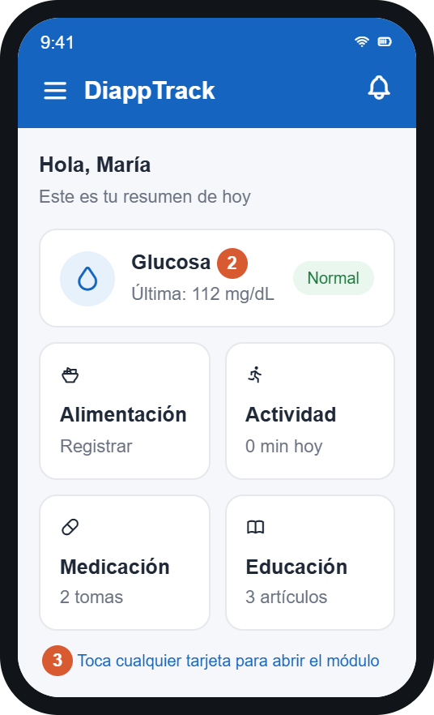  Inicio (resumen del día) | - El menú (arriba a la izquierda) abre la navegación y la opción de cerrar sesión.  - La tarjeta de Glucosa ② muestra tu última medición y su clasificación.  - Las tarjetas de módulos ③ (Alimentación, Actividad, Medicación, Educación) te llevan a cada función con un toque.  Consejo: revisa esta pantalla cada mañana para ver tus pendientes del día.

4. Completar tu perfil
Objetivo: Registrar tus datos personales y clínicos. Son la base para los cálculos del sistema.
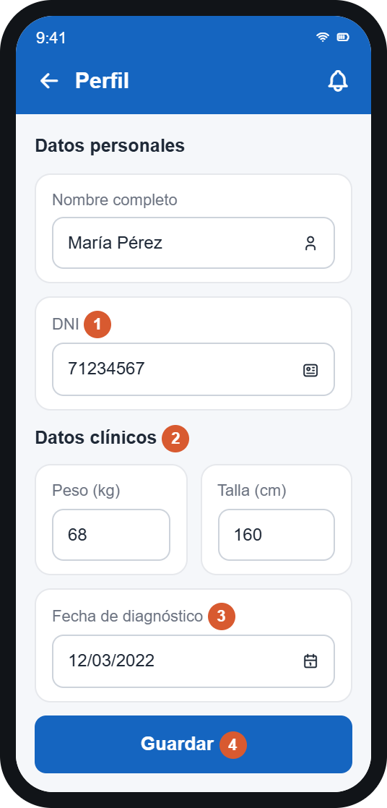  Perfil del paciente | - Completa tu DNI ① (es obligatorio).  - En Datos clínicos ② ingresa tu peso y talla.  - Indica la fecha de diagnóstico ③ de tu diabetes.  - Pulsa Guardar ④.  Importante: el peso es necesario para calcular las calorías en el módulo de Actividad física. Si no lo registras, la app te pedirá completarlo.

5. Registrar tu glucosa
Objetivo: Anotar una medición de glucosa y ver su clasificación automática.
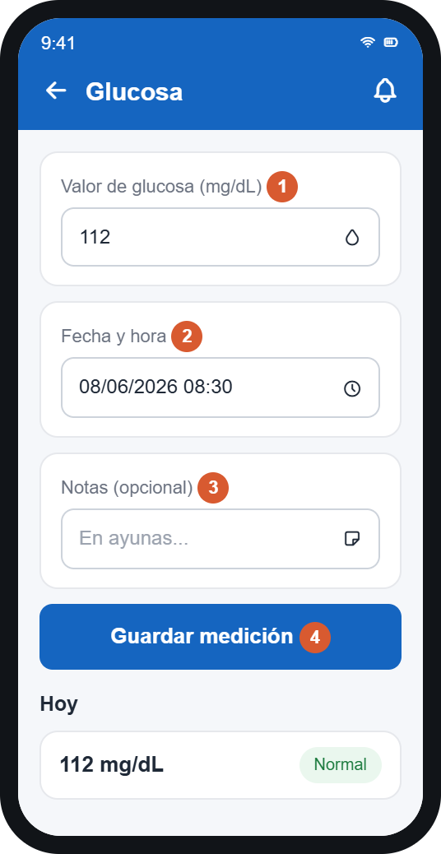  Registro de glucosa | - Ingresa el valor de la medición en mg/dL ①.  - Ajusta la fecha y hora ② de la medición.  - Si quieres, agrega una nota ③ (por ejemplo, "en ayunas").  - Pulsa Guardar medición ④.  Consejo: clasificación automática: Baja (menos de 70), Normal (70–180) y Alta (más de 180 mg/dL).

6. Registrar tu alimentación
Objetivo: Completar el cuestionario diario de hábitos alimenticios.
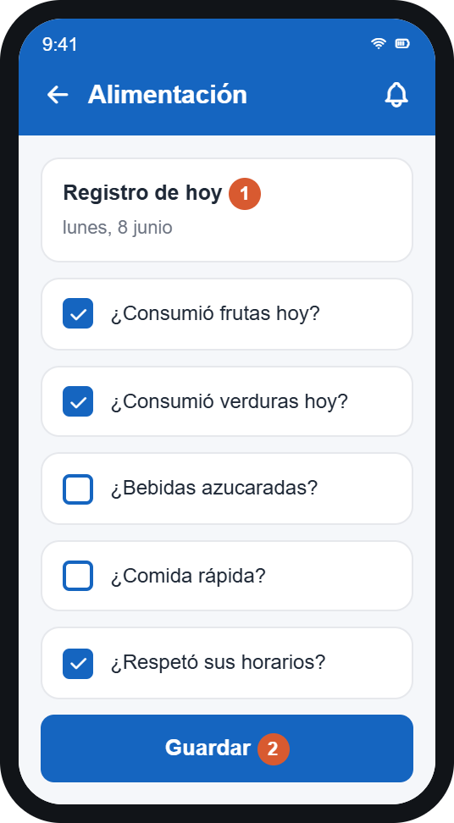  Cuestionario de alimentación | - Cada día encontrarás el registro de hoy ① con cinco preguntas.  - Marca las casillas según tus hábitos del día (frutas, verduras, bebidas azucaradas, comida rápida y horarios).  - Pulsa Guardar ②. La app te indicará si tu alimentación del día fue saludable o mejorable.  Importante: solo se permite un registro por día, pero puedes editarlo si te equivocaste.

7. Registrar actividad física
Objetivo: Anotar tu ejercicio y obtener las calorías quemadas de forma automática.
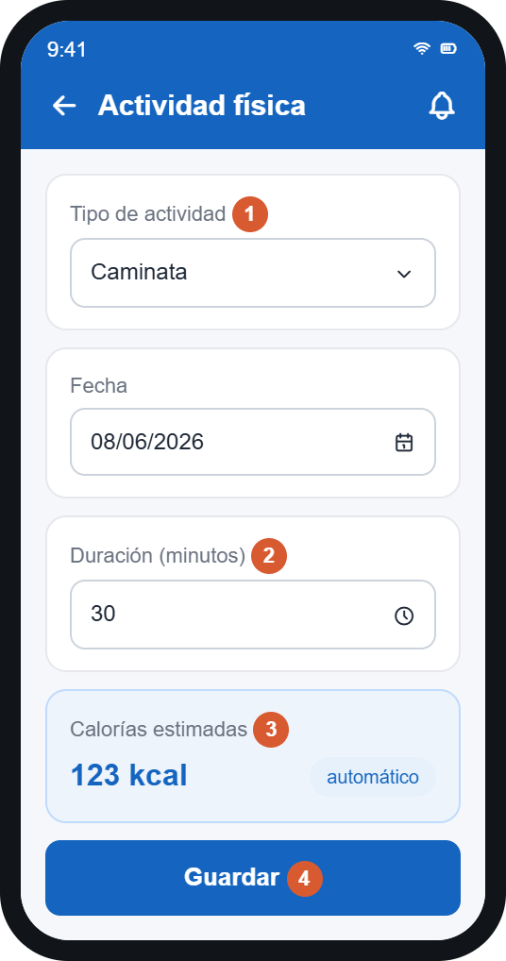  Registro de actividad | - Elige el tipo de actividad ① de la lista.  - Indica la duración en minutos ②.  - La app calcula las calorías estimadas ③ automáticamente según tu peso.  - Pulsa Guardar ④.  Importante: si aún no registraste tu peso en el perfil, la app te llevará allí primero.

8. Controlar tu medicación
Objetivo: Marcar el cumplimiento de tus medicamentos del día.
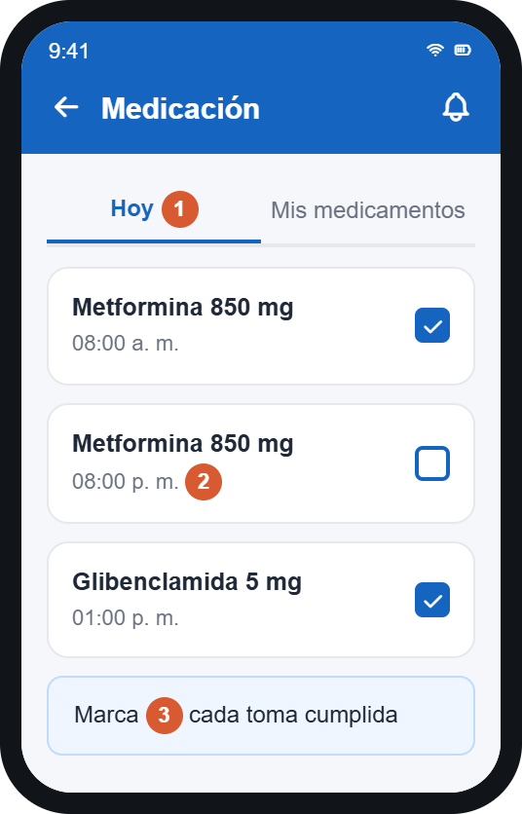  Pestaña 'Hoy' de medicación | - En la pestaña Hoy ① verás todas tus tomas programadas para el día.  - Un mismo medicamento puede tener varios horarios ② (por ejemplo, mañana y noche).  - Marca la casilla ③ de cada toma que hayas cumplido.  Consejo: en la pestaña "Mis medicamentos" puedes agregar un medicamento nuevo con su nombre, dosis y uno o varios horarios.

9. Leer contenido educativo
Objetivo: Consultar artículos y consejos sobre el manejo de la diabetes.
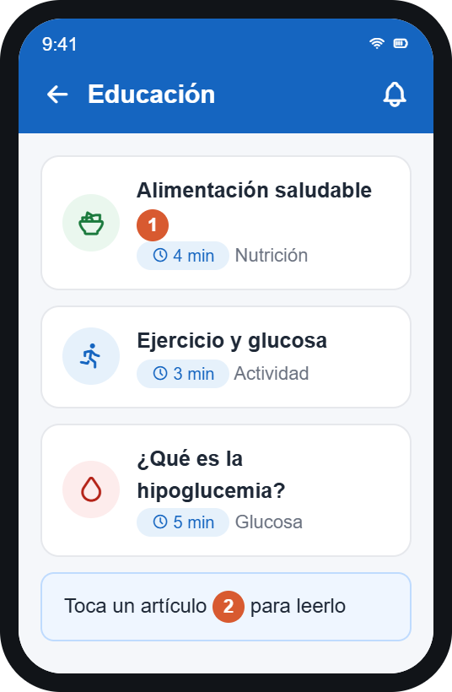  Lista de contenido educativo | - Verás una lista de artículos ① organizados por tema, cada uno con su tiempo estimado de lectura.  - Toca cualquier artículo ② para abrirlo y leer su contenido completo con imágenes.  Consejo: el tiempo de lectura (por ejemplo, "4 min") te ayuda a elegir según el tiempo que tengas.

10. Activar notificaciones
Objetivo: Configurar recordatorios para no olvidar tus rutinas de autocuidado.
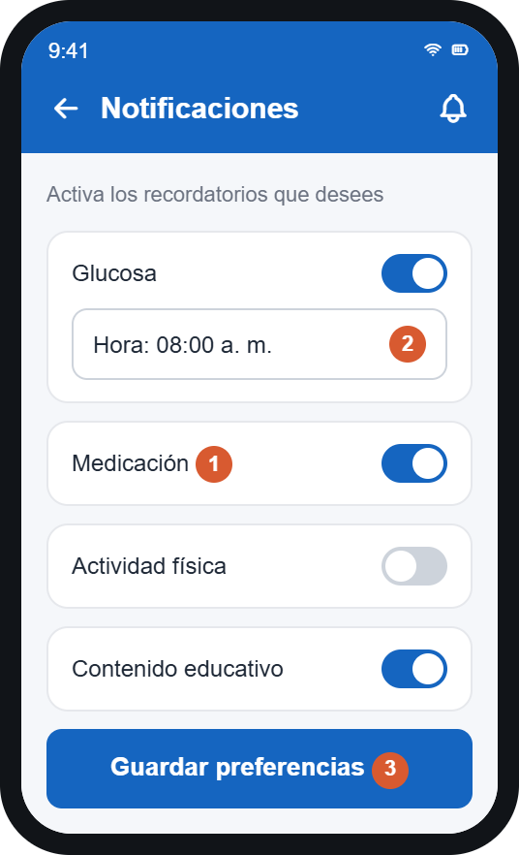  Preferencias de notificación | - Activa o desactiva cada tipo de recordatorio con su interruptor ①: glucosa, medicación, actividad y educación.  - Para glucosa y actividad puedes elegir la hora ② del recordatorio.  - Pulsa Guardar preferencias ③.  Importante: la primera vez, tu teléfono te preguntará si permites las notificaciones. Debes aceptar para recibirlas, incluso con la app cerrada.

